**Taller 2**

**Objetivo**:

- Poner en práctica los conceptos aprendidos en sesiones de clase.

- Familiarizarse con las estructuras condicionales (if, else) en Python.

- Comprender los conceptos de entrada, proceso y salida en programación.

**Herramientas**:

- VsCode o cualquier editor de código.

- Google colab

- Lenguaje de programacion Python

1. Explica con tus palabras cuales serían elementos de **entrada** - **proceso** - **salida** de los siguientes casos:

* Pedir un Servicio de Transporte

|  |
| --- |
| Entrada: Solicitud de servicio |
| Proceso: El enlace que comunique los conductores del servicio y el cliente |
| Salida: El conductor realice el servicio |

* Preparar una Pizza

|  |
| --- |
| Entrada: Propiedades (Masa, queso, pasta de tomate, chorizos) |
| Proceso: Métodos (aplastar la masa, agregar pasta de tomate, agregar chorizo, agregar queso, cocinar en horno) |
| Salida: ¡Pizza deliciosa! |

* Presentar un Examen

|  |
| --- |
| Entrada: Formulario de preguntas y respuestas |
| Proceso: Responder el formulario |
| Salida: Formulario resuelto |

2) Ejercicios Prácticos:

ejercicio de Python con colab (https://colab.research.google.com/?hl=es )

* + Pide al usuario que ingrese su edad y calcula el año de nacimiento, luego muéstralo en pantalla. (el año actual es 2023)
  + Solicita al usuario que ingrese su edad y verifica si es elegible para conducir un auto en su país (generalmente a partir de los 16 años). Imprime un mensaje que indique si es elegible o no.
  + Pide al usuario que ingrese dos números enteros. Luego, compara los números e imprime un mensaje que indique cuál de ellos es mayor.
  + Pide al usuario que ingrese un número del 1 al 7. Luego, verifica qué día de la semana corresponde a ese número (por ejemplo, 1 = Lunes, 2 = Martes, etc.) e imprime el nombre del día correspondiente.

Ayuda:

para ingresar valores en python usamos esta sintaxis:

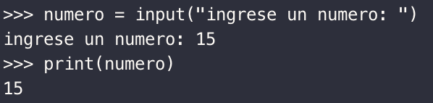

👩‍💻Reto:

* para el ejercicio 1 podemos mejorar el codigo, preguntale al usuario si ya cumplió años el presente año

* para el ejercicio 2 podemos mejorar el codigo, preguntale al usuario si no está habilitado para conducir por ser muy joven o ser adulto mayor